- ПРЕДМЕТ

Настоящата политика е предназначена да опише изискванията, на които трябва да отговарят дейностите по управление на инцидентите по сигурността на информацията в "С-ТРЪСТ ГРУП" ЕООД.
Целта на политиката е да осигури ефикасно управление на инцидентите по информационна сигурност, да минимизира прекъсването на дейностите в резултат на инциденти, да осигури събирането и анализирането на информацията, свързана със слабостите в информационната сигурност, за да се намали рискът от инциденти.

- ОБЛАСТ НА ПРИЛОЖЕНИЕ
Настоящата политика е предназначена за всички структурни звена и служители на "С-ТРЪСТ ГРУП" ЕООД.

- ТЕРМИНИ, ОПРЕДЕЛEНИЯ, ОЗНАЧЕНИЯ И СЪКРАЩЕНИЯ
Събитие, свързано със сигурността на информацията – възникване или изменение на конкретна съвкупност от обстоятелства.

Забележки: Дадено събитие може да бъде еднократно или да се повтаря и за което може да има няколко причини. Дадено събитие може да се състои от нещо, което не се случва. Понякога дадено събитие може да бъде квалифицирано като „инцидент“ или „злополука“.
СУ – Съвет по управление
ПСУ – Председател на СУ

Инцидент, свързан със сигурността на информацията – отделно събитие или серия от нежелани или неочаквани събития, свързани със сигурността на информацията, които с голяма вероятност могат да предизвикат компрометиране на бизнес дейностите и да заплашат сигурността на информацията.

Управление на инцидент, свързан със сигурността на информацията – процеси за откриване, докладване, оценяване, реагиране, обработване и извличане на поуки от инциденти, свързани със сигурността на информацията.

- ОПИСАНИЕ НА ПОЛИТИКАТА

  - Докладване на събития, слабости и инциденти по сигурността
Всички служители на "С-ТРЪСТ ГРУП" ЕООД, доставчици, партньори и външни изпълнители са длъжни да докладват по най-бързия начин наблюдавана или предполагаема слабост, събитие или инцидент по сигурността. Докладването се извършва във вътрешния Share point portal (чрез попълване на формуляр Доклад за инцидент в електронна форма), като своевременно се уведомяват отговорните лица – ПСУ и Отговорник СИС и СКМО.
Събития, слабости или инциденти, докладвани от външна страна (партньори и външни изпълнители), се насочва към ПСУ, който го регистрира по реда, описан в настоящата политика. Начинът на докладване е изобразен по-долу на схемите.

  - Класификация на инцидентите по сигурността
Всички докладвани събития и слабости, се анализират и оценяват и в зависимост от въздействието им/потенциалното им въздействие върху дейността и се класифицират като инциденти по сигурността по следната скала:

Класификация на инцидентите по сигурността
Ниво | Описание
1 | Инцидентът възпрепятства непрекъснатостта на един или повече информационни активи, които са особено критични за бизнес процесите на "С-ТРЪСТ ГРУП" ЕООД или застрашава критичен процес/дейност. | Критичен
2 | Инцидентът възпрепятства използването на оборудване, програмно осигуряване или информационна система и това значително повлиява на информационните активи и на процесите на"С-ТРЪСТ ГРУП" ЕООД. | Критичен
3 | Инцидентът повлиява на група потребители. Засегнатите информационни активи/процеси не са критични за бизнес – процесите на организацията. | Незначителни
4 | Инцидентът засяга само един служител. Засегнатите информационни активи/процеси не са критични за бизнес – процесите на организацията. | Незначителни
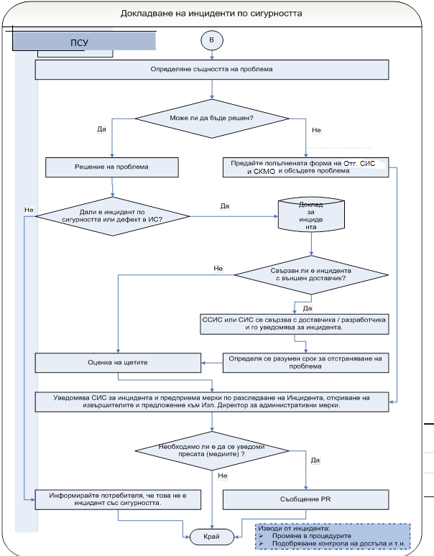
  - Преглед, анализ и последващи действия.
Реакцията при инциденти включва:
- анализ и определяне на причината и нивото на инцидента.
- отстраняване на причината и последствията от инцидента;
- ако е необходимо – планиране и прилагане на коригиращо действие за предотвратяване на повторна проява;
- комуникация със засегнатите или участващи във възстановяването от инцидента;
- докладване за инцидента и предприетото действия пред съответните власти (в случаите на престъпление или други регламентирани от закона случаи);
- събиране и съхраняване на логове, записи и друга информация, подходящи за анализиране на вътрешни проблеми и използването им като доказателство в съда във връзка с потенциално нарушаване на договор или нормативно изискване, или в случай на граждански или криминален процес;
- предоговаряне за компенсации от доставчиците на софтуер или услуги;
- контролиране на действията за възстановяване след пробиви в сигурността и сривове в системата.

Всички предприети действия се документират в доклада за инцидента.

Регламентът за събиране на доказателства включва:
- приложимост на доказателствата, т.е. дали могат да бъдат ползвани, като надеждно събрани такива, при бъдещо наказателно преследване;
- тежест на доказателствата: качество, цялостност и пълнота на доказателствата.
- Запазването на доказателства се извършва по следния начин:
- за доказателства на хартиен носител: оригиналът се пази сигурно и има запис за това, кой е открил документа, къде е открит, кога и кой е бил свидетел на това. Всяко разследване трябва да гарантира, че оригиналите не са подправяни;
- за информация на електронен носител: правят се огледални образи или копия (според приложимите изисквания) на всеки преносим носител, информация на твърди дискове или памети, за да се гарантира тяхната наличност.
- всяко действие по разследване се извършва върху копие от доказателствения материал. Запазва се целостта на целия доказателствен материал.
Изготвя се от Отговорник СИС и СКМО и се докладва пред Съвета за управление /СУ/ най-малко веднъж годишно. Извършва се анализ на регистрираните инциденти по сигурността от ПСУ.

- ОТГОВОРНОСТИ И ПЪЛНОМОЩИЯ
Всеки служител отговаря за докладване на идентифицирани слабости, събития и инциденти по сигурността по реда на настоящата политика.
СУ контролира изпълнението по прилагане на политиката.

- ПОЗОВАВАНИЯ И СВЪРЗАНИ ДОКУМЕНТИ
RDI 06-01 Доклад за инцидент

